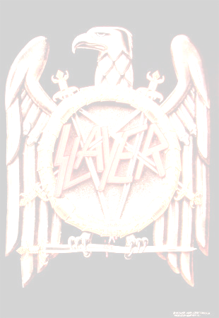
יום SLAYER הבינלאומי

מי הם סלייר?
סלייר הם להקה מקליפורניה. במוסיקה שלהם מתגלם ספיד מטאל שטני במלוא הדרו בסוף המאה ה20. אלבומם מ1986 Reign in Blood הוא אחד מאלבומי המטאל המשפיעים ביותר בכל הזמנים, מזוהה לרוב על ידי הקלאסיקה Angel of Death.
איך לחגוג?
תפגיז סלייר במכונית
תפגיז סלייר בבית
תפגיז סלייר במקום העבודה
תפגיז סלייר בכל מקום ציבורי שתעדיף
אל תשמש באוזניות! המטרה של יום זה היא שכל אדם בטווח שמיעה יבין שזהו יום סלייר הבינלאומי! חגים בינלאומיים לא קשורים לחגיגה, אלא ללכפות אותה על אחרים.
איך התחלנו?
יום סלייר החל כתגובה ליום התפילה הלאומי בארה"ב, זהו חג לחגוג את תרבות המטאל והמוסיקה החזקה של סלייר! כמה עובדות בקשר ליום התפילה הלאומי וסלייר:
את אלוהים ניתן לפרש שלא כהלכה, את סלייר לא! לא צריך להבין תיאולוגיה או לקרוא. רק צריך להרגיש את העוצמה של המוסיקה ולתת לה לרגש אותך.

האתר של יום סלייר הבינלאומי תורגם ל12 שפות, ביניהן עברית ואיסלנדית, יום התפילה הלאומי הוא רק באנגלית וספרדית

אנשים המעורבים בדת מתבלבלים לרוב "בינינו" ל"בינם". אנו מציעים שיטה טובה יותר – אתה חייב להאזין לסלייר! אם אתה לא מאזין לסלייר או שאתה "בינם" או ששכחת לקחת יום חופשי להאזין להם.

תפילה היא פעילות שקטה ואישית ממנה לא מתקבלות תוצאות מיידיות. האזנה לסלייר מנקה את המחשבה ומכינה אותך לדבר היחיד שמשנה בחיים, שהוא לחיות אותם ולגרום לדברים לקרות.

אם אתה הולך להתפלל, אתה רוצה שאלוהים יחשוב שאתה טוב ולא רע. סלייר מאמצים גם טוב וגם רוע, אז אינך צריך לצנזר את פעילויותיך לפני שהן קורות. סלייר הם מוסריות חדשה לעידן דיסטופי.

יום התפילה הלאומי רוצה שתבקש מאלוהים דברים שטובים לכולנו. אך אם יש אלוהים, הוא יצר את סלייר, וזה בבירור דבר טוב שממנו כבר אפשר להנות

באומה הפלורליסטית והנהדרת שלנו, כל תרבות זקוקה לקול. מטאל הוא תת-תרבות לכל אשר מבינים מטאל, וסלייר הם דוברים שכולנו יכולים להעריך. חגוג את יום סלייר הבינלאומי והראה את תמיכתך ברעיון זה של תרבות מטאל ו SLAYER

על תרבות המטאל וערכיה
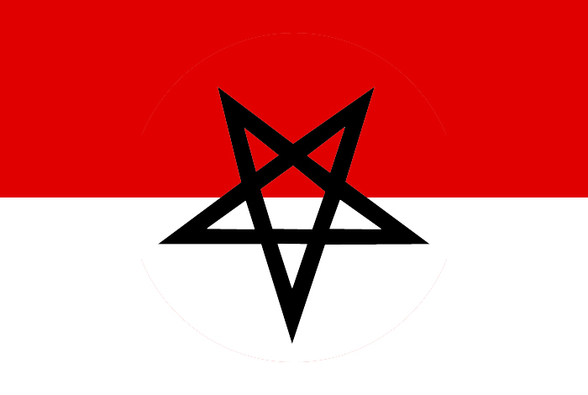
הדגל עוצב והותאם על פי הדגל של הרפובליקה הגרמנית "הס". "הסים" או מטאליסטים נקראו כך על ידי מוריהם להיסטוריה, שידעו על שכירי החרב המהפכניים מעידן המלחמות "הסים", שהגיעו מ"הס", היו מוכרים על ידי שיערם הארוך וסגנון לחימה מוטרף, דבר שהפך אותם ללוחמים מטילי מורא.
תרבות הסית:
ערכים הסים מושרשים עמוק באידיאליזם רומנטי. הסים לא מאמינים בערכים נתונים, אלא מאמינים שעלינו לבחור נתיב באמצעות שימוש בשיטה המדעית בבחינת הטבע. בעיקשות פאוסטיאנית, הם סוגדים לכוח, יופי, ואימה, חסרים את הקוד המוסרי שמחלק את העולם ל"בטוח" ו"רע". אם להסים יש מוטו הוא פלוס אולטרה – לך הרחק, מעבר.
מובאים כמה ערכים הסים כלליים:
- תהנה ממוסיקה הסית – בלאק מטאל, דת' מטאל, נאוקלאסית, נאופולק, קלאסית.
- כבה את הטלויזיה והרם ספר: הדלק את מוחך
- השתתף בדיון וויכוח: המרץ את מוחך
- השתתף בעבודה גופנית: המרץ את גופך
- מצא אחרים המסכימים איתך: עבדו בצוות, קולות יחידים בים של רעש לא יישמעו.
- שכח מאינדיבידואליזם: אתה נראה בדיוק כמו כולם. התעלה מעל אופנה על ידי התעלמות ממנה.
- ייחוד וגדולה אינם נולדים מעצלות: אנשים גדולים ממשים את חלומותיהם.
- חיה בהרמוניה עם הטבע: דחה את החברה המודרנית והתעלה על חומרנות.
לעוד מידע: www.hessian.org www.anus.com www.corrupt.org www.burzum.org www.kcuf.com www.nationaldayofslayer.org

